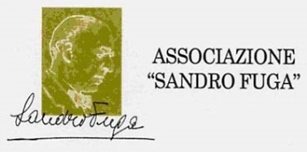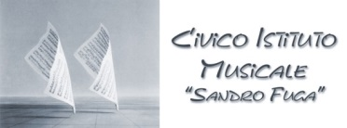

**COMUNICATO STAMPA**

**“INCONTRA L’AUTORE”**

**Domenica 11 maggio alle ore 17.00 presso la Sala del Vescovo del Civico Istituto Musicale “Sandro Fuga” ad Avigliana (TO)**, terzo appuntamento con la nuova iniziativa dell’Associazione Sandro Fuga “Incontra l’autore” con il contributo dell’Associazione Concertante ed il patrocinio del Comune di Avigliana. L’iniziativa prevede la presentazione di libri scritti da autori torinesi. Durante l'evento, gli autori dialogheranno col moderatore, raccontando la genesi delle loro opere, le tematiche trattate e rispondendo alle domande del pubblico. Titolo del terzo libro “ l’Arte e il Mestiere” ovvero un viaggio nella musica italiana dagli anni ’70 attraverso la figura **Gigi Venegoni**, chitarrista, produttore, fondatore degli Arti&Mestieri, tra i più influenti musicisti nel panorama italiano. Scritto da **Fabrizio Salmoni** e pubblicato da Paola Caramella ,titolare dell’omonima casa editrice ,il libro è ,grazie anche ai racconti dei musicisti che hanno affiancato Venegoni nel corso della sua carriera, uno spaccato di quegli anni, attraverso le rivolte sociali ,i grandi raduni musicali, il prog-rock, gli anni di piombo. Non mancano aneddoti e racconti divertenti ad impreziosire un libro imperdibile per chi quegli anni gli ha vissuti ed anche per i più giovani. Conduce l’incontro Fabrizio Cotto, che con Salmoni e Venegoni ha condiviso negli anni momenti di musica e amicizia.  
**Fabrizio Salmoni** giornalista pubblicista indipendente dal 2009 al 2017 si è laureato in Storia Americana e ha un master in studi Americani presso l’Università di Austin (Texas).

Si occupa di politica, ambiente e cultura. Numerose le sue pubblicazioni tra i quali” diario di due anni di lotta contro L’alta velocità in Valsusa” (ed.Luce). **Luigi Venegoni**, figura storica del panorama musicale italiano fonda nel ’74 gli Arti&Mestieri con i quali, dopo il debutto al festival del Parco Lambro ,compie numerose tournée con PFM, Area, Gentle Giant e registra per l’etichetta Cramps due Lp. Nel’77 abbandona la band per formare Venegoni&co. con all’attivo, sempre per Cramps, altri due Lp. Apre nel 1978 il suo studio di registrazione che sarà negli anni centro fondamentale per le produzioni di tantissimi aristi torinesi e non, dedicandosi alla produzione ma non disdegnando mai di apparire in situazioni musicali dove porta il suo talento di chitarrista.

**Nota ai margini: la presentazione del libro di Elena Cerutti “Lo Sconosciuto”, prevista per il 25 maggio, è anticipata al giorno 18 maggio per sopraggiunti impegni dell’Autrice.**

**INIZIO ORE 17.00**

**INGRESSO GRATUITO**

***Al termine di ogni presentazione aperitivo con l’autore***

**Sala del Vescovo (presso Civico Istituto Musicale Sandro Fuga)**

**Via Porta Ferrata 5 (ang. Piazza Conte Rosso)**

**Per informazioni: Associazione Sandro Fuga: 348/4112393 – 335/6028446**

[**effeci@sandrofuga.it**](mailto:effeci@sandrofuga.it) **- www.sandrofuga.it**